Вісник Балківецької загальноосвітньої школи
І-ІІІ ступенів

Січень, 2018 р.

НОВОРІЧНІ АНЕКДОТИ від Урсакій Ольги

— Дорога, у холодильнику миша повісилася
— Не чіпай, це на Новий рік!
— Чим відрізняється російський кіт від європейського?
— Тим, що російський кіт на генетичному рівні розуміє,
що нявкати і просити їжі вранці 1-го січня, не те,
щоб абсолютно марно, але й небезпечно для життя
З сьогоднішніми цінами розумієш, що деякі друзі не такі вже й близькі, щоб дарувати їм подарунки на Новий рік.
У новорічну ніч у витверезник було доставлено п'ятдесят чоловік і чотирнадцять сніговиків. Причина помилки міліціонерів з'ясовується …

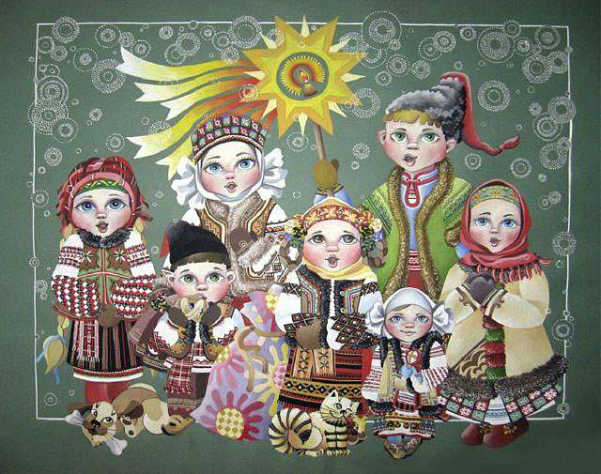 | Хай в році новім,  При святому Різдві,  Всі мрії сповняться -  Давні й нові!  Як тим пастухам,  Хай Вам ангел щоднини  Приносить до дому  Приємні новини!  ХРИСТОС НАРОДИВСЯ!!!

У цьому випуску:
- Новорічні анекдоти .Вітання з Різдвом Христовим. С. 2
- Всесвітній день «спасибі». С. 2
- Акція «Нагодуй пташку». С. 3
- Акція «Лист солдату». С. 3
- День пам’яті героїв Крут. С. 4
- Вітаємо переможців районних олімпіад С. 5
- Фоторепортаж «Святкові канікули»

Вітання з Різдвом Христовим

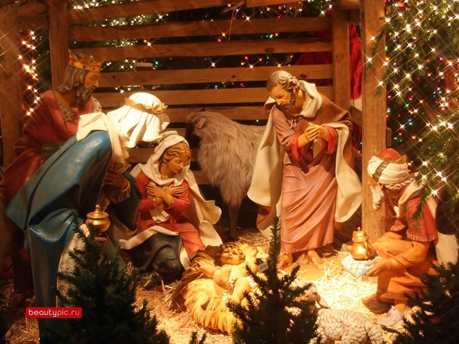 | Вітаємо з Різдвом Христовим! У це світле свято хочеться побажати миру і спокою в кожному домі, добра, взаєморозуміння, достатку, любові, щастя, душевної рівноваги, успіхів у всіх починаннях, побільше радості, міцного здоров'я та всіх благ! Нехай справдяться усі очікування і збудуться найзаповітніші мрії!  Гуртківці

Всесвітній день «спасибі»
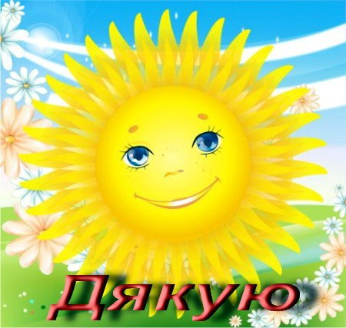  Найввічливіший день у році – 11 січня. Цього дня відмічається всесвітній день „спасибі”.Ми чудово розуміємо значення гарних манер, їх необхідність у повсякденному житті, але найчастіше ми висловлюємо подяку ніби мимохідь, не замислюючись про її значення. А між тим слова подяки мають дивовижні властивості… | вимовляти їх не можна, коли людина знаходиться у роздратованому стані.  Більшість людей вважають, що слова вдячності – це знаки уваги, вони є усними „погладжуваннями” і здатні зігріти своїм теплом.  Ми кожного дня говоримо один одному „дякую”, тому важливо пам’ятати, що справжня вдячність – це лише та, що йде від чистого серця.  Від Плешки Анни

Акція «Нагодуй пташку»
Минулі теплі осіння дні. Перелітні птахи вже відлетіли у вирій, а зимуючі залишилися. Зима давно вступила у свої права. Скрутно пташкам в холодну пору. Туляться вони до людських осель, чекаючи на допомогу.  Не залишилися байдужими до долі пернатих і наші школярі. Учні 1-4 класів зі своїми батьками виготовили і принесли до школи чимало годівничок. Кожна годівничка особлива, зроблена з любов’ю. Всі вони різного розміру і кольору, але кожна має одне призначення – не дати пташкам загинути з голоду. | Класні керівники розказали діткам про те, чим пташки полюбляють ласувати взимку, вийшли на вулицю зі своїми учнями і розвісили навколо школи багато годівничок. Наші гуртківці допомагали молодшим школярам закріпити «пташині їдальні» на деревах та насипати поживу для пташок.  Як милує око кількість та різнобарв’я годівничок навколо школи. А ще приємно бачити пташок, які кожен ранок виглядають дітей, чекаючи на зернятка пшениці, насіння, крихти хліба чи жменьку пшона.  Приємно знати про те, що наші школярі виростають справжніми шанувальниками природи.  Від Кристини Пашалик
Акція «Лист солдату»
Учні нашої школи долучилися до акції «Лист солдату». Не залишилися байдужими і батьки. У своїх послання школярі висловлювали підтримку нашим Героям, наголошували на нашій любові до України і просили їх повертатися живими.  Рада старшокласників зібрала і передала посилку воїнам-захисникам.  Не стоять осторонь і вчителі школи. Було зібрано кошти на лікування солдат у київському госпіталі. Найактивніші школярі разом з класними керівниками відвідали поранених солдат, розважили їх добрим словом і подарунками. | 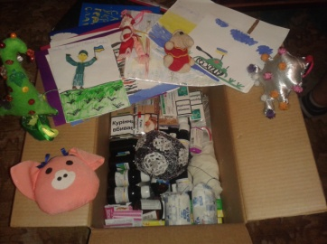  Воїни потребують нашої підтримки у цей складний для країни час. Наші листи зігрівають їм душу і серце, а маленькі сувеніри-обереги, сподіваємося, збережуть життя. Солдати надіслали нам відповідь – подяку за таку необхідну для них підтримку.  Від Пашалик Тетяни
День пам'яті героїв Крут

Українська громадськість 29 січня відзначає День пам'яті героїв Крут. 95 років тому молоді захисники щойно посталої Української Народної Республіки власною кров'ю вписали нову героїчну сторінку в історію українського визвольного руху.  Cаме в цей день 1918 року поблизу залізничної станції Крути, що розташована за 130 кілометрів на північний-схід від Києва, 300 курсантів військової школи, студентів і гімна-зистів прийняли на полі нерівний бій із майже 5-тисячною більшовицькою армією, рішуче відстоюючи право українського народу жити у власній державі.  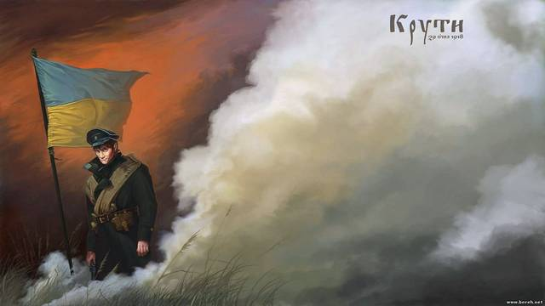  Бій тривав лише п'ять годин. У полон було захоплено і потім розстріляно 28 юнаків. Ціною свого життя юні герої зупинили наступ ворога на два дні.  Уже в березні 1918 року, після підписання більшовиками Брестської мирної угоди і з поверненням уряду УНР до Києва, за рішенням Центральної Ради від 19 березня 1918 року було вирішено урочисто пере- | поховати полеглих студентів на Аскольдовій могилі у Києві.  Тіла 28 вояків-студентів було перевезено до Києва. Виступаючи на церемонії поховання, голова ЦентральноїРади (1917-1918) Михайло Грушевський назвав вчинок київської молоді героїчним.  Після цього про подвиг молодих звитяжців забули на більш ніж 70 р., а їхні могили за радянських часів було зруйновано.  Офіційно День пам'яті героїв Крут почали від-значати з 2007 року, згідно з указом Президента "Про вшанування пам'яті Героїв Крут". На місцях їх останнього бою та поховання встановлено пам'ятні знаки.  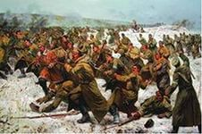  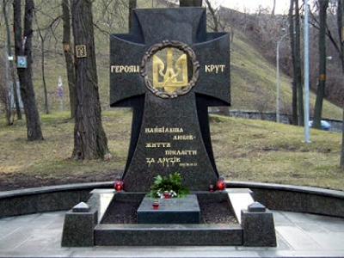  У цей день представники влади, громадськості, учнівської та студентської молоді беруть участ ь у покладанні квітів до пам'ятного знаку Героям Крут та панахиді за загиблими. В нашій школі організовано виховні години, уроки пам'яті, представлено експозиції архівних документів, фотоматеріалів, літературних творів у бібліотеці.  Від Петрової Каріни

Вітаємо
переможців районного етапу предметних олімпіад

№ п\п | Прізвище, ім’я учасника  ІІ етапу олімпіад | Предмет | Вчитель | Результати участі
1. | Зуберська Данієла Вадимівна | Українська мова | Балахтар С.О.  Голбан Х.А. | І місце
2. | Зуберська Данієла Вадимівна | «Знавці української мови»  ім.П.Яцека | Балахтар С.О.  Голбан Х.А. | ІІ місце
3. | Зуберська Данієла Вадимівна | Історія | Казак Р.В. | ІІІ місце
4. | Чебан Данієла Едуардівна | Біологія | Кітар І.О. | ІІІ місце
5. | Урсакій Ольга Павлівна | Математика | Болокан О.О. | ІІ місце
Статистика від Руснак Кароліни

Щоб канікули були в радість
Розпочинаються зимові канікули. І щоб вони пройшли радісно і без проблем, пропоную вам повторити правила безпеки. Отже, ти залишився один удома. Батьки та інші дорослі члени сім’ї на роботі, у гостях чи де-небудь. У тебе з’явилася можливість чимось зайнятися на час відсутності батьків: занури-тися в улюблену справу, запро-сити до себе друзів, подивитися телевізор чи погратися в комп’ютерні ігри.
Запам’ятай деякі наші поради щодо поведінки, коли ти сам удома.
Не залишай без догляду увімкнені, а ще краще зовсім не вмикай без потреби електроприлади, у роботі яких ти не розумієшся! Безпечне поводжен-ня з електроприладами може призвести до таких нещасних випадків, як пожежа.
Якщо ви з друзями вирішили пограти у тебе вдома, пам’ятай про правила безпечного поводженняз вогнем :
– ні в якому разі не грайся з сірниками, запальничками та не включай газові прилади! Це не інструмент для дитячих іграшок! Навіть від іскринки може спалахнути велика пожежа
Не грайся з гострими предметами – різноманітні кухонні прилади, ножиці та інші подібні речі не призначені для гри! Ти можеш когось серйозно поранити чи поранитися сам!
Ні в якому разі не експериментуйте з всілякими хімічними речовинами, які дорослі використовують у господарських цілях, оскільки багато з господарських речовин надто небезпечні для здоров’я. Потрапивши на тіло, вони можуть викликати опіки, а також пошкодити меблі тощо.
Ніколи не відкривай двері, не довідавшись, хто знаходиться за ними.
Кожен день ти користуєшся електричними приладами, але потрібно знати, що вони криють у собі небезпеку. Так, дія електричного струму на людину може призводити до електричних травм та пошкоджень, таких як скорочення м'язів, що супроводжується сильним болем, втратою свідомості, порушенням роботи серця чи дихання (або обох цих порушень разом). Іноді трапляються нещасні випадки від дії електричного струму, які приводять до смерті людини. Та щоб уникнути багатьох неприємностей, тобі достатньо завжди пам’ятати та дотримуватись правил поводження з електричними приладами: Електронагрівальні прилади, такі як електрочайник, електропраска, електрокамін та інші, потрібно включати в електромережу справними.
Якщо ти дивишся телевізор, а екран погас або почав миготіти, ні в якому разі не можна по ньому стукати. Він може загорітися або навіть вибухнути. Його треба негайно вимкнути.
Якщо щось потрапило до телевізора, радіоприймача та інших електроприладів, які працюють, треба в першу чергу їх вимкнути. Ні в якому разі не можна лізти туди олівцем чи іншим предметом, коли електроприлад увімкнутий.
Не торкайся мокрими руками та не витирай вологою ганчіркою електричні кабелі, штепсельні розетки, вимикачі, інші електро-прилади, ввімкнені в електромережу.
Не можна підвішувати речі на кабелі.
Не можна бавитись зі штепсельними розетками – це загрожує твоєму життю.
Коли ідеш з дому – всі електроприлади мають бути вимкнені.
Використання електричних приладів не за призначенням або невміле користування ними, може призвести до пожежі!
Але якщо вже так сталося, що електричне обладнання загорілося, то перш за все потрібно:
вимкнути електрорубильник. (А ти знаєш, де знаходиться електрорубильник твого помешкання? Якщо ні, тоді негайно попроси своїх батьків показати тобі його і навчити, як ним користуватися!)
Якщо знеструмити електроме-режу неможливо, то слід пам’ятати:
не можна застосовувати для гасіння воду та пінні вогнегасники, можна лише порошкові;
Якщо електроприлад зайнявся, спробуй діяти за такою схемою:
- обмотай руку сухою ганчіркою, висмикни вилку з розетки;
- накрий палаючий предмет ковдрою;
- повідом дорослих про пожежу.

Якщо не забувати ці прості правила, то можна уникнути багатьох неприємностей!

Бажаю вам веселих та безпечних кані кулів! Вулпе Тетяна
Вісник Балківецької загальноосвітньої школи І-ІІІ ступенів

Лютий (спецвипуск), 2018 р.

„Любов – хвороба, як її таїти, признайтесь в ній – і легше буде жити...” (Ж.-Б. Мольєр)

У цьому випуску: 1. Вітання з Днем закоханих…. С. 1
2. Новини …. С. 1
3. Все про любов ….С. 2
4. Легендарний Валентин …. С. 3
5. Інтерв’ю . С.4
6. Перлини дитячих сердець ….

Немає на світі сили могутнішої, ніж любов
І. С. Стравінський
Відомо, що жодна людина не може прожити без любові, без цього світлого почуття, що притаманне всім без винятку, як дорослим, так і малим.
«Така любов буває раз в ніколи…» Саме під цим гаслом у стінах нашої школи пройшла конкурсно-розважальна програма до Дня Святого Валентина, яку чудово підготували та провели учні 9 класу. У свою чергу учні 8-10 класів відповідально поставилися до підготовки та участі в конкурсі, а тому змогли себе презентувати на належному рівні. Увазі глядачів пропонувалися як ліричні, так і гумористичні інсценівки, конкурсанти читали один одному душевні вірші, звичайно ж присвячені Її Величності Любові.
Веселі конкурси не залишили байдужими ні учасників, ні глядачів. Пари-переможниці, у якості нагороди, отримали запрошення на романтичну вечерю до бару . Інші конкурсанти також не залишилися поза увагою. На згадку про участь вони отримали симпатичні м’якенькі сердечка-підвіски.
Свято пройшло цікаво і весело. Дітям розповіли про історію виникнення свята. Учні скористалися можливістю відправити валентинки своїм друзям.
Тож свято вдалося на славу! ( Іванова Ангеліна )
І знову про любов…

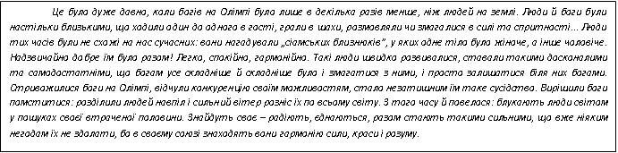
Багрій Луїза
Шановні читачі та прихильники нашої газети!
Як багато ми говоримо про кохання взагалі, особливо тоді, коли слід говорити про щось інше. Що ж таке кохання? Це не лише емоції, це – складні відносини, які народжуються в найпотаємніших куточках наших сердець і виходять назовні, прагнучи взаємності та розуміння.
Любов... Спробуй осягни її, коли вона, як світ, велика й давня. Спробуй опиши, коли люди вклали її в одне-однісіньке слово – люблю! Любов... Це саме сонце – недосяжне й гаряче. Любов... Це й невинна іскра, що раптом спалахує дивовижною загравою, і страшний буревій, що гасить ту пожежу й запалює нову, ще дивовижнішу. Це й грандіозна сніжинка з химерними, загадковими малюнками, що зникає при першому подиху тепла, і важка гаряча сльоза, здатна розтопити вічну людську байдужість. Це й...Ні, Хай вона буде піснею. Тією піснею, що співається без слів. Кажуть, що співають її серця. Одні поволі, несміливо, соромлячись голосу свого. Інші – відверто, голосно, щоб чули всі. Любов. Це радість... (Пашалик Тетяна)

ВІКТОРИНА Відгадайте ЧИЇ ЦЕ РЯДКИ?

Кохати — нові землі відкривати,
Нюанси свіжі і відтінки нові.
Кохати — це щомиті дивуватись,
Це — задихатись з подиву — любові.

Це — припадати до джерел незнаних,
І дикої жаги не втамувати.
Порушувати дивовижні плани,
А потім дивовижніші сплітати.
ЛЕГЕНДАРНИЙ ВАЛЕНТИН

День всіх закоханих або День святого Валентина існує вже понад півтори тисячі
років. Про самого Валентина, ім'я якого носить свято, відомо зовсім небагато. За легендою,він жив у третьому столітті нашої ери в Римській Імперії і був простим християнським священиком, а також займався природничими науками та медициною. Валентин був молодий і привабливий, добрий і чуйний.
Час життєдіяльності Валентина збіглося з часом правління римського імператора
Клавдія ІІ, який, як і всі римляни того часу шанував військову доблесть прославлених
римських легіонів і не дуже прихильним до християн. Для збереження військового духу
імператором був виданий указ, що забороняє легіонерам одруження, оскільки легіонер,
який вступив у шлюб, багато часу проводить в сім'ї і зайнятий думками не про благо
імперії та військових доблестей, а про те, як прогодувати сім'ю.
На щастя легіонерів, знайшлася людина, яка, не лякаючись імператорського гніву,
стала таємно вінчати закоханих. Ним став священик Валентин. Мабуть, він був справжнім романтиком, тому що його улюбленими розвагами було мирити тих, хто посварився, допомагати писати любовні листи і дарувати на прохання легіонерів квіти, предмети їх пристрасті.
Зберегти все це потай було неможливо, а оскільки Римська імперія славилася своєю
повагою до законів, імператор, дізнавшись , вирішив припинити подібну діяльність.
У підсумку, наприкінці 269 року Валентин був узятий під варту, а незабаром підписали
указ про його страту.
Останні дні життя Валентина оповиті ореолом романтики. Говорили, що в нього
закохалася дочка тюремника. Валентин, як священик, що дав обітницю безшлюбності, не міг відповісти на її почуття, але в ніч перед стратою 13 лютого надіслав їй зворушливий лист, де розповів про свою любов. Прочитано його було вже після того, як його стратили.
Як усе було насправді, ми вже не дізнаємося, але зрозуміло одне – молодий
християнський священник дійсно загинув в ім'я любові. І цієї любові було йому відпущено
багато на одне його коротке життя - любов до Бога, любов до прекрасної дівчини, любов до людей взагалі, яким він допомагав і як священик, і як лікар, і як просто прекрасна людина з величезною, що творить добро, душею.
Не дивно, що про Валентина не забули й обрали заступником всіх закоханих. Як
християнський мученик, що постраждав за віру, він був канонізований католицькою
церквою. А в 496 році римський папа Геласіус оголосив 14 лютого Днем Святого
Валентина.
Створення ж першої валентинки приписується Чарльзу Герцогу Орлеанському
1415, який сидів у цей час у в'язниці, і вирішив боротися з нудьгою шляхом писання
любовних послань власній дружині.
Зараз під "валентинкою" розуміють вітальні листівки у вигляді сердечок, так звані
"валентинки", з найкращими побажаннями, освідченнями в коханні.( Петрова Каріна )

Інтерв’ю батька

- Батьку, що ми ще не знаємо про любов?
- Любов – це дефіцит століття. Не кожний має щастя відчути її. Але майже кожна людина, хоч раз в житті, може відчути. Проблема у тому, що не кожний може розгледіти справжні почуття а тим паче їх зберегти й захистити.
- Що ж робити?
- Бережімо любов так, як оберігає свої заощадження, мудрий купець, який використовує і примножує їх, але не говорить і не хвалиться ними, навіть перед близькими людьми. Як і усе добре в цьому світі, любов легко втратити. Вона приходить до підготовлених і, вибачте за тавтологію, до люблячих любов людей, не терпить реклами. Вона як книга, яка втрачає свою цікавість, від того, що надто багато про неї розповідали.Впроваджуючись в школах і навіть дошкільних закладах, день закоханих закладає у недосвідчених дитячих душах установку на легковажність і емоційність у майбутніх стосунках з протилежною статтю, розкриває таємницю кохання і, навпаки, закриває шлях до повноти притаманних людині радісних переживань від розділеної любові; навіть самі невинні і щирі стосунки набувають поверхневості і втрачають ту красу, яка не кричить про себе попсовими піснями і розцяцькованими сердечками, а розвивається таємно у душі. Людина, для якої кохання не було сокровенним , яка вихована на «сердечках» і дешевому сердечному популізмі буде лише «займатись любов’ю», але не зможе справді любити…
- Що найцінніше: любов чи кохання?
- Почуття, яке возвеличує людину, вдосконалює її, перетворює на еталон чи
Ідеал, скарб для майбутнього всього людства…
- Що врятує світ: краса чи любов?
- Краса врятує планету, а любов врятує людство…
- Чи зустрічали в житті справжнє кохання? Яке воно?
- Жертовне…
(Руснак Кароліна)
ПЕРЛИНИ ТВОРЧИХ СЕРДЕЦЬ

Я кохаю небо, зорі,
Розглядаю сніг прозорий,
Доторкаюся до хмарки...
Щось шепоче вітер палко.
Ти несеш мені з серденьком
Увесь Всесвіт чималенький.
Я вітаю тебе мила,
3 днем святого Валентина!

Кохання в серці робить все, що зна,
Воно - господар у своїй хатині,
Відпочиває сонне, в самотині,
Буває - мить, буває - вік мина.

В день Святого Валентина
Подарую тобі все:
Хай моя безмежна мрія,
Незгасаюча надія
На крилі тебе несе…
У житті буває всяке,
Доля в кожного своя.
Знай, що ти близька людина,
Найрідніша та єдина,
І тебе кохаю я.

Люблю тебе Весь світ дітей
Безмежність щирості очей,
Сердець чистих,мов сльоза,
Та випромінення добра.
Надай Людині ,Боже, дай
Зробити їм із краю рай,
Щоб щезло зло і темнота!
Для них- Воля Твоя Свята!



Кохання – дивовижне, як
картина,
Велике, як життя.
Це почуття людини,
Чарівне почуття.
Його не можна бачити,
І неможливо знати,
Його не можна слухати –
Лиш тільки відчувати.
А де ж живе кохання?
В яких таких краях?
І де його домівка,
Дізнатись хочу я.
Я уявляю хатку,
В якій живе любов.
Там стіни з шоколадки
Й цукеркове вікно,
А ліжко зовсім дивне –
З солодкої вати воно!
І меблі там чарівні –
Із пряників смачних.
Садочок коло хатки
Чарівний, запашний:
Дерева – шоколадки,
Листочки – карамель.
Якби ж я знала де це,
Із радістю б прийшла!
Й своє юнацьке серце
Любові принесла.
Як шкода, що це казка
Під назвою „ЛЮБОВ”,
Та чарівне кохання
В мені тече, мов кров... Чекаємо відгуків ( Урсакій Ольга )

Діти говорять про кохання
Група дослідників задавала дітям віком від 4 до 8 років одне і те ж питання: «Що значить кохання?» Метою, за словами керівника дослідження Лео Баскаглі, було знайти найбільш дбайливу дитину. Відповіді виявилися набагато глибшими, ніж ми можемо собі це уявити:
Якщо хтось любить тебе, він по-особливому вимовляє твоє ім’я. І ти знаєш, що твоє ім’я знаходиться в безпеці, коли воно в його роті.
Біллі, 4 роки
Любов – це коли ти йдеш кудись поїсти і віддаєш комусь більшу частину своєї смаженої картоплі, не змушуючи його давати тобі щось натомість.
Кріс, 6 років
Любов – це коли ви весь час цілуєтеся. А потім, коли ви втомлюєтеся цілуватися, вам все ще хочеться бути разом і розмовляти. Це як у моїх тата і мами. Коли вони цілують один одного, вони виглядають як єдине ціле.
Емілі, 8 років
Любов – це коли мама бачить тата спітнілим і брудним, але все одно каже, що він гарніший, ніж Роберт Редфорд.
Кріс, 7 років
Любов – це коли твоє щеня облизує тобі обличчя, навіть після того як ти залишила його на самоті на весь день.
Мері 4 роки
Якщо ти не любиш, ти ні в якому разі не повинен говорити «я люблю тебе». Але якщо любиш, то повинен говорити це постійно. Люди забувають.
(Анна Плешка та Кристина Пашалик)
****************************************************************************
А н о н с :
Редакційна колегія вітає всіх із святом! Повідомляємо, що нам лише ( чи вже?) три місяці! Ми плануємо висвітлювати всі події, що відбуваються в школі, знайомити із цікавим матеріалом, вітати вас із днем народження, друкувати ваші поетичні перлинки, шкільні детективи. Закликаємо бажаючих до співпраці.
З вами завжди і всюди наш невеличкий колектив:
Головний редактор: Вулпе Тетяна
Рецензент : Руснак Кароліна
Кореспондент: Багрій Луїза
Фотокореспондент : Іванова Ангеліна
Комп’ютерний набір: Петрова Каріна
Соцопитування : Пашалик Тетяна
Відповідальні за окремі рубрики : Урсакій Ольга ( «Весела перерва»); ----------------------------------------------- Фрейзик Ольга ( «Культурне дозвілля»); ----------------------------------------------- Пашалик Кристина («Творчість школярів»); ----------------------------------------------- Плешка Анна («Цікаво знати» )

